《在线课堂》学习单
班级： 姓名：
单元 | 数学2年级上册第8单元
课题 | 《数学广角-搭配（一）》例2
温  故  知  新 | 1.妈妈带笑笑去水果店，如果只买两种水果，有几种不同的买法？
自  主  攀  登 | 2.玲玲要过生日，红红要从下面的礼物中选两件送给玲玲，请你帮她选一选，一共有几种送法？  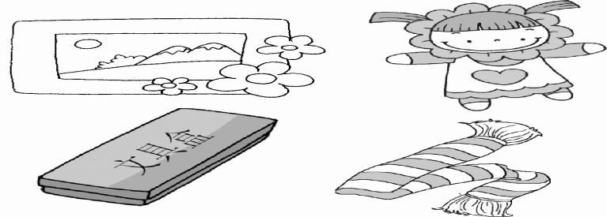
稳  中  有  升 | 3.有四支足球进行比赛，每两支球队踢一场，一共要踢多少场？
说句心里话

